Aposentação da Coordenadora dos Assistentes Técnicos
do Serviço de Imuno-Hemoterapia da ULSSM

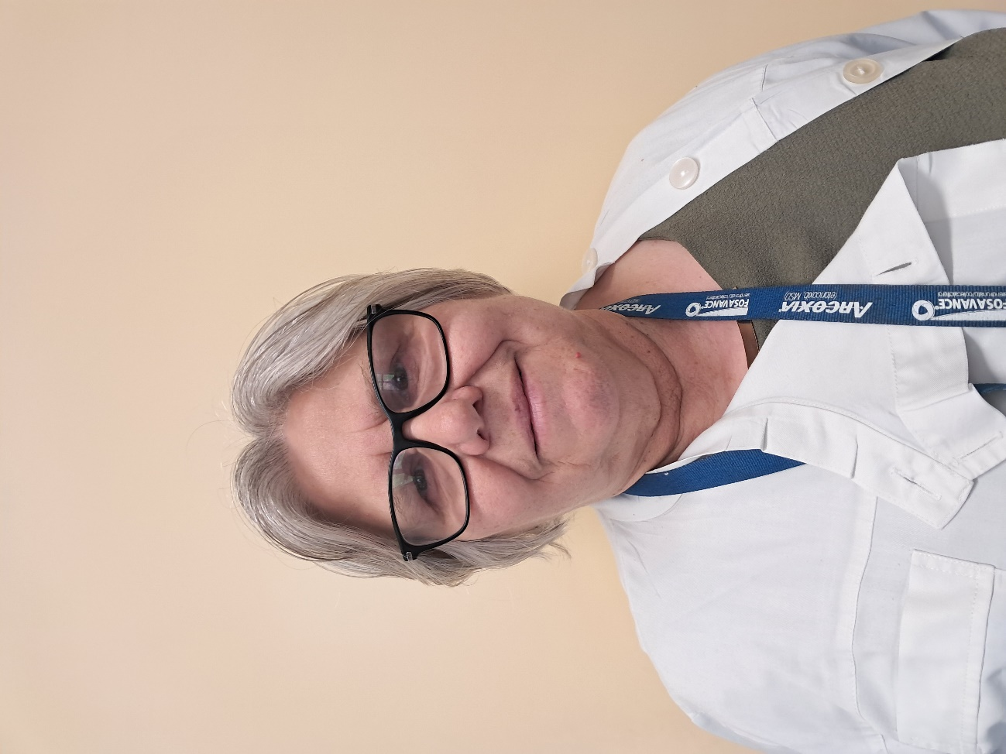

A D. Guiomar Quelhas, Coordenadora dos Assistentes Técnicos do Serviço de Imuno-Hemoterapia da ULSSM, encerra esta semana um ciclo de 44 anos de carreira.
Todos nós, de todas as classes profissionais que diretamente trabalhámos com ela, vimos reconhecer, agradecer e relevar toda a dedicação, profissionalismo, humanismos que foram a pedra basilar da sua conduta dos 44 anos de vida dedicados a esta instituição e muito especialmente aos doentes.
Desejamos-lhe as maiores felicidades nesta nova etapa da vida, com admiração e carinho.
Bem-haja D. Guiomar pelo exemplo de Humanismo, Fraternidade e Dedicação total aos outros.

